**3.A týden od 4.1. do 8.1.2021**

1.HODINA ( pondělí, 4.1.)

1 Známky z testů – zapsány do Bakalářů a ŽK

- dětem, které chyběly, zapíši po návratu do školy

Připrav si : pupil’s book, activity book, pen, red pencil

2 NEW ( NOVÉ )

**At the shop = V obchodě**

UČ str. 24 – hlavní obrázek

- Who’s this ? ( Daisy and Jack ) + Jason ( čti „Džejsn“)

- Pojmenuj česky vše, co Jason prodává ( jablka, pomeranče, hrušky, banány, dorty a zmrzlinu)

- Co dělá Jason ? ( Poslouchá hudbu ze sluchátek a věší banány)

UČ str. 24 – POSLECHOVÉ č.2 – Say the chant = Říkej říkanku.

PŘEKLAD –

**Do you want an apple ? Chceš jablko ?**

**An apple for your tea ? Jablko k odpolední svačině ( = TEA ) ?**

**Or do you want an ice cream ? Nebo chceš zmrzlinu ?**

**An ice cream, please! Zmrzlinu, prosím!**

UČ str. 24 cv. – POSLECHOVÉ č. 3 – Listen and point.= Poslouchej a ukazuj.

- Ukazuj si prstem a opakuj slova

***PAMATUJ SI !!!!!***

**a –** PÍŠEME A ČTEME PŘED NÁZVY OSOB, ZVÍŘAT A VĚCÍ, KTERÉ ZAČÍNAJÍ NA SOUHLÁSKU ( např. a **r**uler)

**an** – PÍŠEME A ČTEME PŘED NÁZVY OSOB, ZVÍŘAT A VĚCÍ, KTERÉ ZAČÍNAJÍ NA SAMOHLÁSKU. ( např. an **o**range)

PS str. 29 cv. 1 – POSLECHOVÉ – Quizzy je v raketě na STARTU a potřebuje se dostat na planetu zemi na konci = FINISH - trasy vesmírem .

- Poslouchej pokyny a nakresli trasu.

- Zde najdeš řešení

**ŘEŠENÍ**

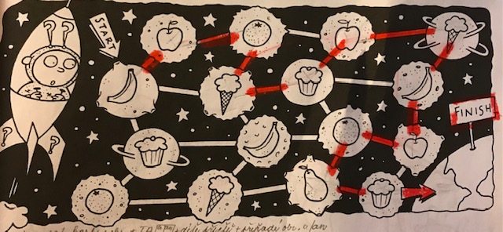

*3. HOMEWORK = DOMÁCÍ ÚKOL*

**1. PS str. 102 / Unit 4** – vyhledej a zvýrazni zvýrazňovačem tato slova.

apple banana cake ice cream pear tea want

Uč se je vyslovovat podle poslechových cvičení z  Uč str.24 – rámeček s obr. A text říkanky. Poslech najdeš v Souboru na TEAMS i na stránkách školy.

**2. INTERAKTIVNÍ LIST**

<https://www.liveworksheets.com/gk10719cb>

**2. HODINA ( 7.1., čtvrtek)**

1. KO - DÚ - v PS str. 102 / Unit 4 -máš mít zvýrazněná slovíčka

- INTERAKTIVNÍ LIST poslali : Ondra, Pavel, Kristián,

Rosťa, Honza, Matyáš P,.Natálie, Alenka, Veronika P., Veronika V.

**2. AT A SHOP = V OBCHODĚ**

UČ str. 24 - hlavní obázek - Who’s this ? ( Jack, Daisy and Jason)

UČ str. 24 - RÁMEČEK - POSLECHOVÉ č.2 - poslouchej a ukazuj a opakuj

- dávej pozor na výslovnost a nebo **an**

PS str. 29 cv. 2 - rozděl slova do správného koše

**ŘEŠENÍ**

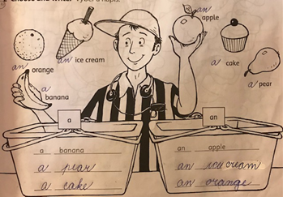

UČ str. 25 – **How many** icecreams? = **Kolik** zmrzlin?

- Prohlédni si všechny obrázky a přemýšlej, co se odehrává.

**3 DÚ** - **INTERAKTIVNÍ LIST** – DOPLŇ  **a**  nebo  **an**

<https://www.liveworksheets.com/cv43265cc>

**- DO SEŠITU ENGLISH – na novou stránku nakresli obrázky a opiš zápis ( najdeš na následující straně ) Pokud chceš, můžeš nafotit a poslat.**

**- V pondělí 11.1. - zkoušení čtení slovíček z UČ str. 24 - rámeček - NAUČ SE JE PODLE POSLECHU**

